摘要：该设计以一种位于钢结构建筑上、光伏组件与屋面导水系统相结合的新型BIPV结构为研究对象，通过计算机模拟分析和实物试验的研究方法，对该BIPV结构的构造组成、受力情况、施工工艺以及其功能性等进行分析研究与验证。研究结果表明在原有钢结构上实施的集引流、导水、承重等功能于一体的新型BIPV结构是可行的。该结构能满足施工便捷、牢固美观、环保经济、防漏防渗、防剪防震等要求。为国内外BIPV项目提供了一种便捷、实用、经济的新型设计理念，为光伏发电项目提供了更多的发展空间。新型的BIPV结构主要包括了用于固定光伏组件的垂直于坡向的屋面檩条、垂直于檩条方向的W型导水槽、平行于檩条方向的U型防水槽，以及固定于水槽上部的光伏组件，细部结构如图1所示。通过模拟试验，新型BIPV结构具备防水、防震、防剪、施工便捷等特点。
图1：新型BIPV结构简图
1.防水
光伏组件与BIPV结构紧凑连接（BIPV本身的结构防水），并且在光伏组件长短边各设置EPDM胶垫（EPDM胶垫缝隙阻水），当雨水在落在BIPV表面时，大部分会从组件表面顺流而下，仅有少量渗水下漏，横向渗水经过U型防水槽流向纵向W型导水槽，纵向渗水直接流入W型纵向导水槽。最后W型纵向导水槽中的水将汇入钢结构建筑的天沟，如图2所示。
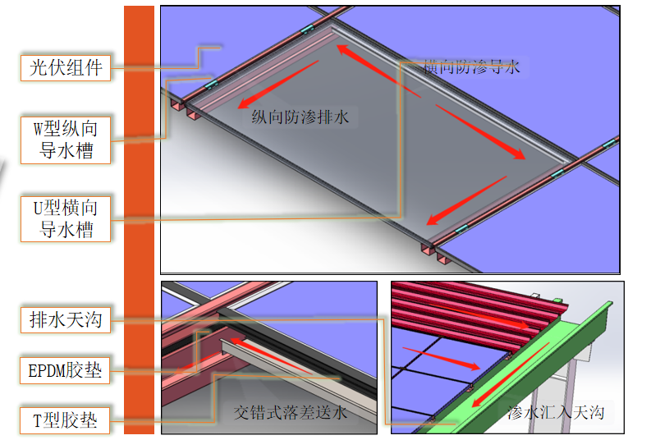
图2：新型BIPV防水结构

2.防剪
大型钢结构通常会受到热胀冷缩的影响，钢构的热胀冷缩将会对光伏系统产生影响，因此在进行设计充分考虑到此因素，在导水槽与檩条固定连接时，采用导水槽压块间接连接，将钢材受热胀冷缩剪断固定螺栓的隐患完全解决，如图3所示。
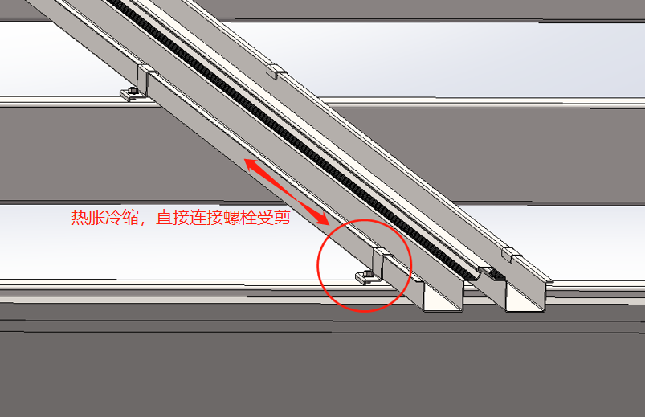
图3：新型BIPV防剪示意图
3.防震
钢结构屋面在受风荷载作用时，会产生不同程度的震动，不妥善处理也将对光伏系统造成不同程度的破坏。因此，设计时在组件与导水槽设置EPDM胶条，连接方式变更为软连接，以此减少甚至消除震动对组件造成隐裂的隐患，如图4所示。
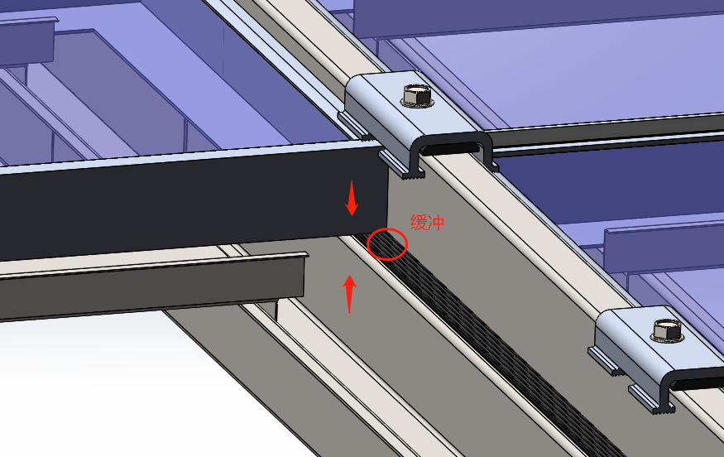
图4：新型BIPV防震示意图

